МДОУ ЦРР детский сад №28 «Красная Шапочка»

Конспект интегрированного логопедического занятия по развитию

речи в подготовительной группе: «Помощь инопланетянам»

в рамках года экологии и Дня космонавтики.

Автор: учитель-логопед МДОУ ЦРР детского сада

№28 «Красная Шапочка» города

Новоалександровска Ставропольского края-

Олейник Валентина Ивановна - высшая

квалификационная категория

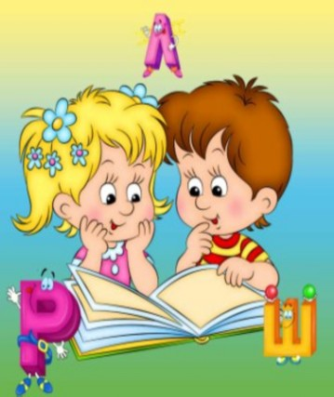

Апрель -2017.

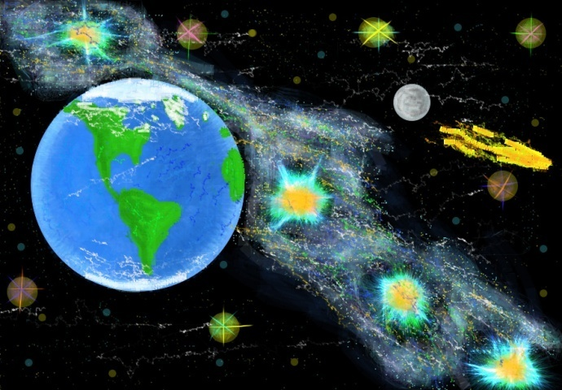
ЦЕЛИ И ЗАДАЧИ :
Формирование знаний об окружающем мире.
Уточнить и расширить знания детей о экосистемах и космическом пространстве (планеты Солнечной системы);
Формировать у детей навыки коммуникативного общения.
Упражнять детей в образовании глаголов, прилагательных.
Развивать творчество, логическое мышление, умение работать в коллективе.
Упражнять детей в употреблении сложных слов (кофеварка, кофемолка, мясорубка, пылесос) и увеличении их словарного запаса.
Учить составлять рассказ по картинкам.
Научить детей основам экологических понятий и с логопедической практикой (основная часть)
Учить детей участвовать в беседе с незнакомыми людьми (вопрос-ответ).
Упражнять детей в чтении слов.
Формировать представление о составе числа (в пределах 10).
Решать примеры на сложение и вычитание.
Упражнять в счете десятками.
Развивать умение ориентироваться на листе бумаги.
Учить понимать соотношение чисел в пределах 10.
Закрепить понятия «больше», «меньше», «поровну», пользоваться знаками.
Развивать все моторные функции организма.
Воспитывать у детей отзывчивость, положительную самооценку, чувство сопереживания, желание прийти на помощь.

Ход логопедического занятия.
I. Организационный момент
Психогимнастика «Давайте познакомимся».
Логопед: Здравствуйте, дорогие ребята! Подойдите, пожалуйста, ко мне, встаньте в круг и давайте посмотрим друг на друга. Думаю, пришла пора нам с вами познакомиться. Я знаю игру, которая так и называется «Познакомимся». Поиграем? Мы будем хлопать с вами в ладоши и называть своё имя. Так я узнаю, как зовут вас, а вы узнаете моё имя. Свои хлопки мы будем передавать друг другу, вот так! Ну, начинаем?
Подводится итог психогимнастики: Я вам очень рада! Мы все теперь лучше познакомились и сдружились.
II. Основная часть.
Чистоговорка.
Жу-жу-жу, жу-жу-жу, глазом я одним гляжу
Жу-жу-жу, жу-жу-жу, всё на свете разгляжу
Раздаётся звонок со скайпа.
Логопед: Дети, кто-то нас вызывает. Давайте посмотрим. Да это же звонят с другой планеты!
Дидактическая игра «Космическое интервью».
(запись интервью с инопланетянином)
Логопед: Дети, а как мы можем помочь нашему новому знакомому, если у нас нет денег для покупки бытовой техники? Где их нам взять?
Дети: Заработать нужно.
Логопед: А как мы их сможем заработать, если у нас нет работы? (Ответы детей).
Логопед: Правильно. Мы сможем заработать их своими знаниями и получить за это фишки, а потом поменять фишки в банке на деньги.
Логопед: Вы помните, инопланетянин говорил о летающей тарелке. А где же, эта летающая тарелка? Давайте поищем. (Ищут)
Вот она и в ней что-то есть.
Дидактическая игра «Собери целое».
(Собрать целые бытовые предметы из частей)

Дети выполняют задания и получают фишки.
Логопед: Продолжаем выполнять задания и получать фишки.
Дидактическая игра «Собери слово».

Логопед: Дети, а вы помните, нас приглашал на свою планету наш инопланетный друг? Ответы (Да)
Логопед: А на чем мы можем туда долететь?
Ответы: (на ракете, на самолете, на летающей тарелке).
Логопед: А кто всем этим управляет?
Дети: Космонавт, пилот, инопланетянин.
Логопед: Давайте и мы с вами станем космонавтами и немного отдохнем.
Физкультминутка « Улетаем на ракету»
(выполняют вместе с педагогом)
А сейчас мы с вами дети
Улетаем на ракете. (руки над головой в виде конуса)
Раз, два-стоит ракета (конус)
Три, четыре-самолет (руки в стороны)
Раз, два, три, четыре! (Хлопки в ладоши)
А потом на каждый счет:
Раз, два, три, четыре-
Руки выше, ноги шире.
Раз, два, три, четыре! (топам ногами)
Логопед: Отдохнули? Пора и потрудится. А что нужно, чтобы полететь в Космос?
Дети: ракета, летающая тарелка, скафандр.
Логопед: Давайте с вами построим летающую тарелку и ракету.
Конструкторское задание «Собери летающий аппарат».
(из геометрических фигур построить ракету, самолет)

За выполнение задания дети получают фишки.
Логопед: Ну, вот фишек немного заработали, ракету и самолет построили. Будем работать дальше.
Дидактическая игра «Реши задания»
(решение примеров, состав числа, знаки «больше» - «меньше»)
Логопед: Ну, вот и с этим справились, получите свои фишки. Мы и фишек заработали и знания свои проверили. Теперь нам нужно сосчитать свои фишки и обменять их на деньги. (Дети считают фишки)
Сюжетно-ролевая игра «Банк».
Логопед: Ну, кто сколько денег заработал? Дети поочерёдно называют свои суммы.
Логопед: Что будем делать дальше?
Дети: Пойдем покупать бытовую технику.
Сюжетно-ролевая игра «Магазин бытовой техники».
(После того, как дети скупились, они всё складывают в коробку).
Логопед: Ну вот, мы выполнили просьбу нашего друга, а сможем ли мы с ним полететь в Космос?
Игра «Составь предложение».
(Работа по картинкам)
Каждый ребёнок составляет предложение по своим картинкам.
Логопед: Тогда мы отправим коробку по почте. Нужно нашу посылку подписать. (логопед вместе с детьми подписывает посылку). А я после работы занесу её на почту.
III. Итог занятия.
Снова звонок со скайпа.
Инопланетянин приглашает детей к экрану посмотреть презентацию о космосе. Просмотр презентации способствует подведению итога занятия. Дети совместно с логопедом закрепляют новые понятия ,связанные с космической темой, расширяя тем самым свой словарь, способствующий в целом развитию их речи и моторных функций.
